Муниципальное дошкольное образовательное учреждение
« Детский сад № 15Тракторозаводского района Волгограда»

ПРОЕКТ
ФОРМИРОВАНИЯ ОСНОВ БЕЗОПАСНОСТИ ЖИЗНЕДЕЯТЕЛЬНОСТИ ДЕТЕЙ В ДОШКОЛЬНОМ ОБРАЗОВАТЕЛЬНОМ УЧРЕЖДЕНИИ
«Страна Светофория»

Разработчик:
старший воспитатель
Тихомирова Н.А.
.
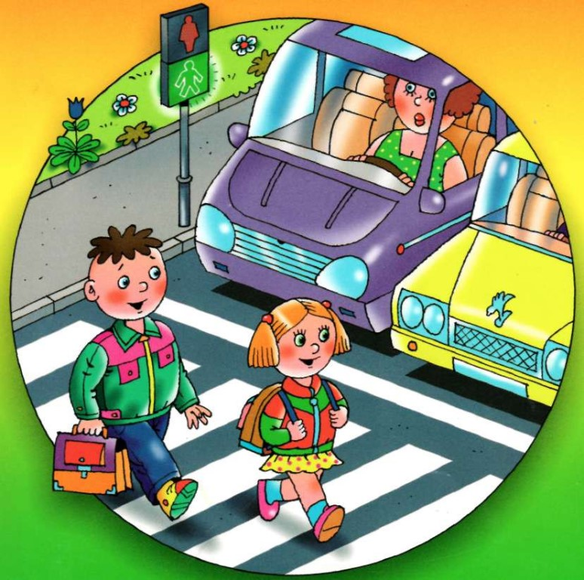

Волгоград 2018

Срок реализации:
Сентябрь 2018 года – август 2019 года
Тип проекта:
По доминирующей в проекте деятельности:
Информационный, творческий, игровой
По содержанию:
Интегративный
По времени проведения:
Долгосрочный
По характеру контактов:
В рамках ДОУ
По составу участников:
групповой

Проблема: Профилактика детского дорожно-транспортного травматизма в ДОУ.
Актуальность проблемы:
Детский травматизм при несоблюдении правил дорожного движения остается одной из главных проблем в наше время. А дети — это самое ценное и дорогое, что есть в жизни каждого человека. Ежегодно на дорогах России совершаются десятки тысяч дорожно-транспортных происшествий с участием детей и подростков.
Знание и соблюдение правил дорожного движения поможет сформировать безопасное поведение детей на дорогах. Причиной дорожно-транспортных происшествий чаще всего является незнание детьми элементарных основ правил дорожного движения. Приобщение ребенка к безопасному поведению на дороге должно быть систематическим и последовательным.
Обучение маленького человечка начинается с раннего детства, когда рядом с малышом всегда находятся родители, воспитатели детского сада. Взрослые несут ответственность за жизнь и здоровье своих детей, обязаны научить их необходимым правилам, подготовить его к встрече с различными сложными, а порой, и опасными жизненными ситуациями. Однако безопасность и здоровый образ жизни – это не просто усвоенные знания, а стиль жизни, адекватное поведение в различных ситуациях.
Важная роль в предупреждении детского дорожно-транспортного травматизма принадлежит детскому дошкольному учреждению. Поэтому для привлечения большего внимания вопросам здоровьесбережения и безопасности дошкольников на улицах и дорогах города был создан данный проект.

Содержание образовательной области «Безопасность», которая включает в себя раздел «Дорожная безопасность»:
- строится с учетом принципа интеграции образовательных областей в соответствии с возрастными возможностями и особенностями воспитанников определенной возрастной категории;
- основывается на комплексно-тематическом принципе построения образовательного процесса;
- предусматривает решение программных образовательных задач в совместной деятельности взрослого и детей и самостоятельной деятельности детей, не только в рамках образовательной деятельности, но и при проведении режимных моментов в соответствии со спецификой дошкольного образования;
- предполагает построение образовательного процесса на адекватных возрасту формах работы с детьми.
Одним из направлений работы по разделу «Дорожная безопасность» является: формирование здорового образа жизни, профилактика дорожно-транспортного травматизма и привитие детям навыка травмобезопасного поведения на улицах города.
Цель проекта: создание необходимых условий в ДОУ для предупреждения детского травматизма на дорогах, повышение компетентности родителей в обеспечении безопасной жизнедеятельности детей.
Задачи проекта:
- Формировать первоначальные представления о правилах дорожного движения, культуре безопасного поведения на улице;
- Развивать у дошкольников психофизические способности восприятия дорожной обстановки (внимания, памяти, зрительно-двигательной координации, мышления);
- Воспитывать у детей чувство ответственности, контроля и самоконтроля, осознанного отношения к изучению правил дорожного движения;
- Активизировать творческую активность и мотивационную готовность педагогов к проведению работы с дошкольниками по профилактике детского дорожно-транспортного травматизма;
- Совершенствовать предметно-развивающую среду в ДОУ, основанную на интеграции знаний о правилах дорожного движения во все виды детской деятельности;
- Повышение ответственности родителей за воспитание у детей культуры безопасного поведения на дороге;
- Проведение активной пропаганды безопасности дорожного движения среди родителей, вовлекая их в образовательный процесс.

Данная задача в ходе обучения правилам дорожного движения подразделяется на ряд частных задач:
Воспитывать у детей :
- потребность в ознакомлении с моральными нормами и правилами поведения.
Формировать у детей:
- представление об опасных для человека ситуациях и способах поведения в них;
- знания о правилах безопасности дорожного движения в качестве пешехода и пассажира транспортного средства;
- знания о мерах предосторожности в разных ситуациях, в разных общественных местах;
- знания осторожного и осмотрительного отношения к потенциально опасным для человека ситуациям;
- представления о важности безопасного поведения, соблюдения необходимых норм и правил в общественных местах, на улице и в транспорте.
- умение сдерживать свои чувства и произвольно контролировать свое поведение;
- способность к правильному моральному выбору и тем самым к моральным поступкам;
- представления об опасностях на дороге, о необходимости знать и соблюдать правила дорожного движения;
- представления об автомобиле, как опасном средстве передвижения;
- представления о важности соблюдения правил дорожного движения;
- умение организовать деятельность в соответствии с правилами безопасного для себя и окружающих повеления на улице;
- представления о важности соблюдения правил пользования пассажирским транспортом;
- умение организовать деятельность в соответствии с правилами безопасного для себя и окружающих повеления в транспорте, на остановках транспорта;
- представления о важности соблюдения правил пользования велосипедом и самокатом;
- правила дорожной грамотности, как составной части общей культуры.
Развивать:
- способность к овладению детьми элементарными правилами безопасного поведения в экстремальных ситуациях;
- представления о нормах культурной жизни и закрепить на практике правила поведения;
- представления о видах транспорта;
- интерес к разным видам транспорта;
- способность организовывать свою деятельность так, чтобы было безопасно и самому, и окружающим;
- психофизиологические качества, мотивационно-поведенческой культуры, которые обеспечивают безопасность ребенка на улице.

Время реализации: 1 год.

Участники проекта: дошкольники МОУ Детский сад №15, родители, воспитатели, старший воспитатель, музыкальные руководители, инструктор по физической культуре, педагог-психолог.

Ресурсы проекта:
- Иллюстрации, плакаты, дидактические, сюжетно-ролевые, подвижные, интерактивные игры, атрибуты для сюжетно-ролевых игр, художественная, научная , методическая литература.
- Центр ПДД в МОУ, уголки ПДД в группах, развивающая предметно-пространственная среда МОУ .
- Видеотека с собранием дисков познавательного характера.

Прогнозируемый результат реализации проекта «Страна Светофория»:
Дети:
- осознанное отношение к вопросам личной безопасности и безопасности окружающих;
- проявление дисциплинированности, выдержки, самостоятельности в соблюдении правил поведения;
- умение предвидеть возможную опасность, находить способы избегать ее;
- знание правил безопасного поведения на улицах города.
- умение заботиться о своем физическом здоровье и соблюдать правила безопасности жизнедеятельности;
- умение выбрать адекватную модель поведения в различных жизненных ситуациях;
- умение организовать деятельность в соответствии с правилами безопасного для себя и окружающих поведения в «типичных» ситуациях;
- способность действовать в экстремальных ситуациях в соответствии с усвоенными правилами на дороге;
- представления о возможных негативных последствиях для других людей своими неосторожными действиями.
Родители:
- осознанная причастность к воспитанию личности безопасного типа.
Педагоги:
- сформированная ориентация на реализацию компетентного подхода к развитию ценностей здорового и безопасного образа жизни.
Перспективы дальнейшей деятельности:
- закреплять и расширять знания детей о правилах безопасности жизнедеятельности;
- продолжать накапливать и систематизировать материал по образовательной области «безопасность»;
Этапы реализации проекта:
Первый этап: подготовительный (сентябрь 2018г)
Цель. Постановка проблемы и ее актуальность.
1.Мониторинг детей по образовательной области «безопасность»
( Приложение №1)
2.Анкетирование родителей и педагогов по проблеме (Приложение №2).
3.Проведение тематической недели «Азбука безопасности».
4. Проведение деловой игры для педагогов «Счастливая дорога от детского сада до домашнего порога»
4. Разработка перспективных планов по профилактике детского дорожно-транспортного травматизма во всех возрастных группах (Приложение № 3)
5. Встреча с инспектором ГИБДД Донцовым С.Н. «Статистика дорожно-транспортных происшествий с участием детей в Волгоградской области», «Типичные ошибки при обучении дошкольников ПДД».
7. Консультация для педагогов «Правила дорожного движения для дошкольников»
5.Проведение родительского собрания, с целью привлечения родителей в проектную деятельность.
6. Установление «Единого дня безопасности» в МОУ (каждая пятница).
7. Составление графика занятий на транспортной площадке ПДД.
Второй этап: организационный ( октябрь- ноябрь 2018г)
Цель. Сбор информации и материала по проблеме:
№ | Формы деятельности. | Сроки | Ответственный
1. | Семинар «Изучение ФГОС ДО в части «Безопасность» | Ноябрь 2018 | Ст. воспитатель
2. | Консультация «Организация предметно- пространственной среды в группах по разделу «Безопасность на дороге» | Октябрь- ноябрь 2018 | Ст. воспитатель
3. | Систематизация и актуализация методической, художественной и научной литературы по ПДД | Октябрь- ноябрь 2018 | Ст. воспитатель, воспитатели
4. | Систематизация и актуализация картотек дидактических, сюжетно-ролевых, интерактивных, подвижных игр по ПДД, подбор занимательных и проблемных заданий для «Единого дня безопасности» | Октябрь- ноябрь 2018 | Ст. воспитатель, воспитатели
5. | Пополнение информации и материала для оформления родительских и групповых уголков по ПДД; подборка видеоматериала по ПДД | Октябрь- ноябрь 2018 | Ст. воспитатель, воспитатели
6. | Создание Центра ПДД в МОУ: подбор, наполнение, изготовление, систематизация материала для Центра ПДД | Октябрь- ноябрь 2018 | Ст. воспитатель, воспитатели
7. | Оформление развивающей среды МОУ (оптимизация обучающего пространства детского сада | Октябрь- ноябрь 2018 | Ст. воспитатель, воспитатели, родители
Третий этап: основной (декабрь2018г-апрель 2019г)
Цель: реализация задач проекта с помощью различных видов деятельности через работу с педагогами, детьми и родителями.
№ | Формы деятельности. | Сроки | Ответственный
1. | Смотр-конкурс уголков ПДД в группах. | Декабрь 2018 | Ст. воспитатель, рабочая группа
2. | Изготовление альбомов по ПДД «Правила движения - каникул не знают». Совместная деятельность родителей, детей, воспитателей | декабрь 2018 | Воспитатели, родители, дети
3. | Семинар-практикум « Психология детей и безопасность дорожного движения» | январь 2019 | Педагог-психолог
4. | Изготовление макетов по ПДД | январь 2019 | Воспитатели
5. | Просмотры открытых занятий по ПДД | Январь 2019 | Ст. воспитатель, воспитатели
6. | Выпуск газеты «Дорожный патруль» | Октябрь, январь , май 2018-2019г | Воспитатели
7. | Деловая игра «Что, где, когда» между родителями и педагогами | Январь 2019 | Ст. воспитатель, воспитатели
8. | Выставка –ярмарка педагогических идей «Авторские находки для эффективности обучения детей ПДД» | Февраль 2019 | Ст. воспитатель, воспитатели
9. | Круглый стол «Научи ребенка соблюдать правила дорожного движения» | Февраль 2019 | Ст. воспитатель, воспитатели
10. | Конкурс «Светофор- мой друг» Совместное творчество детей и родителей. | Февраль 2019 | Ст. воспитатель, воспитатели
11. | Педагогический совет «Эффективность работы МОУ над обеспечением обучения дошкольников ПДД и формирования у них навыков осознанного безопасного поведения на улицах и в транспорте» | Март 2019 | Заведующий,  ст. воспитатель, воспитатели
12. | Круглый стол « Пример родителей –один из основных факторов успешного воспитания примерного пешехода» с участием инспектора ГИБДД Донцова С.Н. | Март 2019 | Заведующий,  ст. воспитатель, воспитатели
13. | Социальная акция «За безопасность –все вместе» | Март 2019 | Заведующий,  ст. воспитатель, воспитатели подготовительной группы №04
14. | Участие в конкурсе «Зеленый огонек»- районный этап  (совместное творчество родителей и детей, рисунки детей старшего и подготовительного возраста, авторские методические разработки педагогов) | Март 2019 | ст. воспитатель, воспитатели старшей, подготовительных групп
15. | Выставка стенгазет « Я соблюдаю ПДД» (совместное творчество детей и родителей) | Апрель 2019 | ст. воспитатель, воспитатели
16. | Оформление развивающей среды по ПДД на участках групп | апрель 2019 | воспитатели
Работа с детьми.
Выбор материала, оборудования, методических приемов при проектировании воспитательно-образовательного процесса происходит в соответствии с контингентом воспитанников, их индивидуальными и возрастными особенностями.
На данном этапе содержание работы по предупреждению дорожно-транспортного травматизма необходимо интегрировать со всеми образовательными областями: социально-коммуникативное художественно-эстетическое, речевое, познавательное, физическое развитие. Реализация работы проходит через все виды детской организованной деятельности в непрерывно - образовательной деятельности, в самостоятельной деятельности и в режимных моментах с привлечением узких специалистов. Работа ведется как в группах, так и в Центре ПДД , в теплое время года –на транспортной площадке МОУ, согласно графику работы на площадке.
Работа с детьми ведется по перспективным планам по профилактике детского дорожно-транспортного травматизма, проводится «Единый день безопасности» - каждую пятницу. В конце дня родители на информационных стендах знакомятся с темой дня, дети получают задания от различных героев, выбранных в группах в качестве «Знатока правил дорожного движения», и с помощью родителей на выходных выполняют данные задания.
С целью поддержания интереса к изучению правил безопасного поведения на улицах и в транспорте МОУ Детский сад №15 продолжает сотрудничество с театральными коллективами города – Областным театром кукол, выездным планетарием, ставятся спектакли силами педагогического состава и с участием самих дошкольников.

Четвертый этап: заключительный (май 2019г)
Цель: Презентация проекта и подведение его результатов.
Итоговая интегрированная совместная деятельность по ПДД (НОД).
Анкетирование родителей «Что знают наши дети по ПДД?»
Квест «Фиксики в стране ПДД»
Участие в районном конкурсе «Зеленый огонек» по номинации « Система работы МОУ по профилактике детского дорожно-транспортного травматизма»
Итоги проекта
В результате реализации проекта должно быть
- создано обучающее пространство по ПДД, включая группы, Центр ПДД, холлы, транспортную площадку, территорию детского сада, групповые игровые площадки;
-систематизирован и актуализирован материал по обучению дошкольников безопасности на улицах города: различные игры, наглядные пособия, методическая, научная и художественная литература, видеоматериал.
Ожидаемо повышение компетентности и заинтересованности родителей в вопросах касающихся профилактики детского дорожно-транспортного травматизма.
У детей младшего и среднего возраста- знание и соблюдение правил безопасного поведения на улицах города, согласно возрастным рамкам, расширение, активизация тематического словаря детей по теме. Наряду с этими итогами, у дошкольников старшего возраста- более осознанное отношение к вопросам личной безопасности и безопасности окружающих; проявление дисциплинированности, самостоятельности в соблюдении правил безопасного поведения на улицах города ; возможность предвидения возможную опасность, находить способы избегать ее.
У педагогов: сформирована ориентация на реализацию компетентного подхода к развитию ценностей здорового и безопасного образа жизни.

